Как воспитать у ребенка здоровое отношение к пище
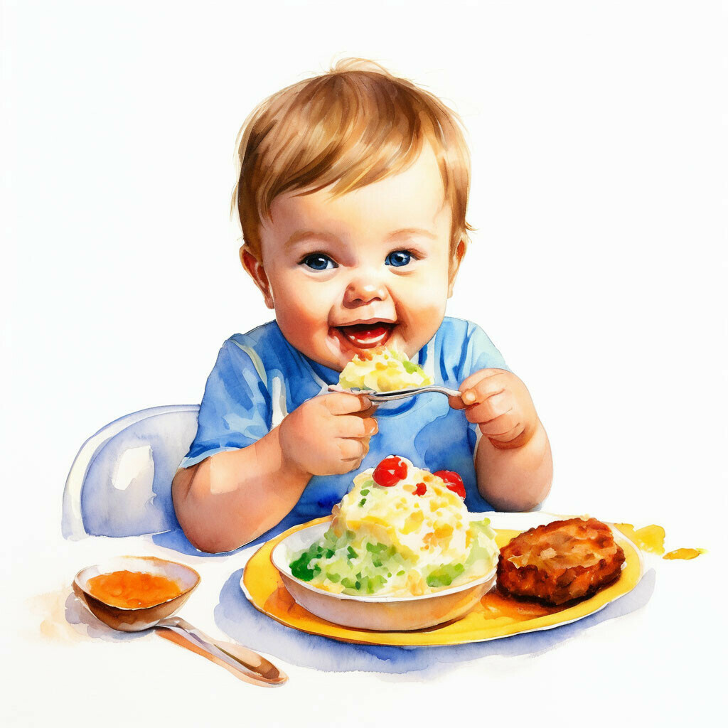
Одной из неожиданных проблем на сегодняшний день - это сложности с приемом пищи у значительного количества детей. Эти сложности связаны не только с меню в детском саду и дома или предпочтением тех или иных продуктов, но представляют собой новую психологическую проблему.

Часто родители задаются вопросом, надо ли ограничивать ребенка в еде или, наоборот, заставлять?

Первый психологический принцип воспитания здорового отношения к пище – формирование положительного отношения к еде и переживание естественного удовольствия от еды.
Насильственное кормление, манипулирование едой, негативный эмоциональный фон питания в период младенчества – все это отрицательное воздействие приводит не только к нарушениям пищевого поведения, но и к нарушениям развития личности в целом.
Через пищевое поведение, положительное, эмоционально насыщенное взаимодействие по поводу пищи, ребенок получает подтверждение любви, первые положительные ощущения собственного тела и положительный опыт восстановления эмоционального благополучия с помощью еды.
Вторым принципом является создание атмосферы доброжелательности и общения во время еды. Фактором, негативно влияющим на развитие пищевого поведения, является специфический ранний сенсорный опыт, который формируется у малышей в отношении всех органов чувств, в том числе и вкусовых ощущений. Простейшие кирпичики ощущений ложатся в основу дальнейшего сложного здания восприятия информации, но развитие мозга может идти только с опорой на этот первичный фундамент. Соответственно, если в раннем возрасте малыш питался преимущественно
«баночной» едой, то у него и фиксируются в своеобразном «базовом каталоге» вкусов вкус брокколи-с-индейкой и т.д. Именно как единый общий вкус смешанных между собой продуктов специфической обработки. И когда ему предлагают отдельно брокколи, а отдельно курицу в детском саду, для него эти вкусы оказываются чужими. Базовый каталог формируется до 3 лет. Кроме этого, и структура пищи тоже задает предпочтения. Вот почему многие «баночные» дети не любят традиционную пищу детского сада и часто отказываются жевать.
Третьим принципом формирования психологически здорового отношения к еде является наличие в рационе ребенка разных продуктов, предпочтительно не в смешанных вариантах и различающихся по структуре и способам обработки.
Четвертый принцип – поддерживать позитивную самооценку, не ставить в негативную связь еду и внешность ребенка, не подвергать сомнениям положительные представления ребенка о своей внешности.

Профилактика нарушений пищевого поведения
Следующие рекомендации помогут родителям справиться с нарушениями пищевого поведения.
1. Интерес и игровое включение в питание.
Необходимо пробуждать интерес к пище, задавать новые акценты, включать ребенка в игру по поводу еды, например, сюжетно-ролевые игры в ресторанчик, в обед, торжественный банкет, день рождения и др. А реальный прием пищи – продолжение игрового взаимодействия.

2. Еда как совместная деятельность.
Важно подчеркивать во время приема пищи дружественность, взаимодействие всех сидящих за столом. И дома, и в детском саду трапеза может быть не только режимным моментом, а праздничным взаимодействием, включающим и обсуждение вкусовых качеств еды, и пробование, и угадывание продуктов, из которых приготовлена пища. Взрослый, включенный в обед и сидящий за столом вместе с детьми, подсказывающий детям как совершать множество маленьких действий, необходимых за едой, и поощрительно обсуждающий все те правила, которые регулируют отношения за столом, станет реальным помощником в нормализации пищевого поведения ребенка. Важно превратить прием пищи в творчество, сознательное удовольствие и в искусство.

3. Необходимо всегда пробовать.
Важно не заставлять ребенка есть, но предлагать пробовать пищу в качестве интересного познавательного эксперимента. Это можно обставить как дегустацию, игры во вкусовые загадки, можно пробовать с закрытыми глазами, обсуждать запах. На самом деле большую часть вкуса определяют рецепторы, ответственные за различение запахов. Нейропсихологи обнаружили, что сочетание вкуса и запаха любимых и новых продуктов в течение девяти секунд позволяет формировать сначала интерес к новому блюду, а затем и положительное отношение к нему. Для введения нового блюда в рацион достаточно несколько раз подержать во рту или понюхать новый продукт, заедая его вкусным десертом или съев небольшой кусочек любимой пищи до экспериментов с новыми блюдами.

4. Пища должна быть привлекательной.
Поделки самих детей из салфеток, бумаги и других материалов помогут разнообразить сервировку. Как правило, и работники кухни готовы к творчеству, творчество и кулинария – сферы пересекающиеся.

5. Регулярно предлагать.
Не заставлять, но регулярно предлагать. В идеале ребенок должен сам стремиться к пище. Возвращаясь с дневной прогулки, можно уже настраивать детей на обед, обсуждать как все проголодались, учить прислушиваться к своим организмам, быть в контакте с самим собой. Можно также уменьшить порции и совсем перестать уговаривать. Цель – съедать, формировать у ребенка ощущение завершенности, способности позитивно справиться с предложенным объемом пищи. Большие объемы не редко пугают, тогда как пример попросить добавку – очень заразителен. В результате можно постепенно выходить на нормативные порции.

6. Стимулировать физическую активность.
Поддержка физической активности, подвижности детей, создание условий для разнообразных движений обеспечивают здоровый обмен энергией. Приятно двигаться, радостно прыгать, чувствовать, как ласково пригревает солнышко, как после пробежки в мышцах сила бурлит и т.п. Обсуждение телесных ощущений и впечатлений создает условия для контакта с самим собой, осознания своей телесности.

7. Убрать обсуждения веса и фигуры.
Прекратить все разговоры, обсуждения «проблемы питания», вопросов стройности, веса, похудения и т.д. Полностью ЗАКРЫТЬ эту тему. Убрать ту напряженность и нервозность, которая возникла вокруг темы еды. Еда должна восприниматься позитивно и культурные стереотипы не должны отражаться на физическом и психическом здоровье детей.

8. Синхронизировать питание дома и в детском саду.
Важно синхронизировать по времени и по содержанию еду в детском саду и дома. То есть дома приемы пищи должны проходить в то же время, что и в образовательной организации, и очень желательно приблизить меню, чтобы
еда была привычной, узнаваемой, хорошо известной организму.

9. Индивидуальные предпочтения.
Помнить, что ребенок имеет право на индивидуальный выбор и без веских оснований отдавать предпочтения одним продуктам и не любить другие. Этот выбор может быть продиктован как интуитивными потребностями в определенных веществах, так и своеобразием личности.

